Fascinante Buenos Aires, Iguazú y Salta

DURACIÓN: 09 días / 08 noches
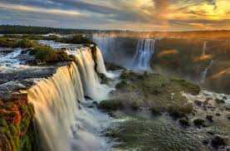
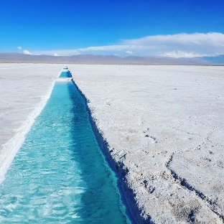
SALIDAS: Diarias.
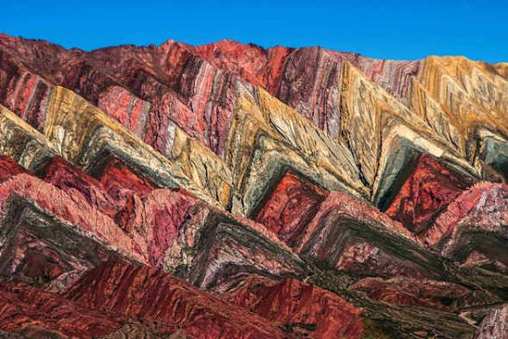
ITINERARIO

DIA 01 BUENOS AIRES
Traslado en servicio privado desde el aeropuerto internacional hacia el hotel. Alojamiento.

DIA 02 BUENOS AIRES
Desayuno. Circuito exclusivo por la ciudad de Buenos Aires. Esta excursión transmite un Buenos Aires completo, mostrando sectores de la ciudad del disfrute de usos y costumbres de Porteños y Argentinos, como el paseo del parque más importante, Tres de Febrero, el hipódromo, la Cancha de Polo, Sectores históricos, como Plaza de Mayo (descenso), San Telmo y La Boca. Descenso en Recoleta para conocer (entrada opcional) el Cementerio histórico-arquitectónico, reconocido a nivel mundial. Iglesias como Del Pilar, Catedral entre otras. El símbolo de nuestra ciudad: el Obelisco. Avenidas principales como: Corrientes, De Mayo, 9 de Julio, Alvear, Del Libertador entre otras; barrios con historia como La Boca (descenso), San Telmo, suntuosos como Palermo y Recoleta, modernos como Puerto Madero; el parque Lezama, zonas comerciales y financieras. Tarde libre para actividades personales. Alojamiento.

DIA 03 BUENOS AIRES - IGUAZÚ
Desayuno. Traslado en servicio privado desde hotel céntrico hacia aeropuerto doméstico sin guía. Traslado en servicio compartido desde aeropuerto de Puerto Iguazú hacia hotel en Puerto Iguazú con guía español e inglés. Alojamiento.

DIA 04 IGUAZÚ
Desayuno A las 07:30 h aproximadamente, salida desde el hotel donde se encuentran alojados con guía acompañante rumbo al Parque Nacional Iguazú. Una vez en el parque, comenzaremos la visita de los tres circuitos principales: Circuito Superior: vistas panorámicas de los saltos principales desde las pasarelas superiores. Paseo Inferior: recorrido más cercano a la base de los saltos, ideal para apreciar la fuerza del agua y la vegetación circundante. Garganta del Diablo: imponente salto de agua al que se accede por pasarelas peatonales y el Tren Ecológico de la Selva. Durante la excursión se coordinarán los horarios para quienes deseen realizar la “Gran Aventura” (paseo opcional en lancha) y se otorgará tiempo libre para almorzar dentro del parque. Alrededor de las 16:00 h finaliza la visita en el parque y se parte hacia Yabuticaba Mercadito de la Selva, donde serán recibidos con una degustación de sabores regionales y tradicionales de la tierra misionera. Menú Degustación Yabuticaba Mercadito de la Selva. La tablita incluye: Jamón y Calabreza // Bondiola Ahumada // Queso Fontina y Queso Tybo // Aceitunas // Chipita (2 unidades) // Mbeyú (2 unidades) Acompañado de una copa de vino o jugo natural. Esta experiencia tiene una duración aproximada de 1 hora. Concluida la actividad en Yabuticaba, se regresa al hotel donde se encuentran alojados. Alojamiento.

DIA 05 IGUAZÚ - SALTA
Desayuno. Traslado en servicio compartido desde hotel en Puerto Iguazú hacia aeropuerto de Puerto Iguazú con guía español o inglés. Traslado en servicio privado desde el aeropuerto de Salta hacia hotel sin guía Alojamiento en el hotel elegido

DIA 06 SALTA
Desayuno. Vuelta a las Alturas y Salinas Grandes. La partida de esta excursión es en Salta y se atraviesa la Quebrada del Toro hasta llegar a Santa Rosa de Tastil, con su iglesia, su museo y las ruinas. Después, el camino sube y sube hasta llegar a San Antonio de los Cobres, un pueblo minero con buenos restaurantes allí se almuerza y luego continúa el viaje a Salinas Grandes, en el límite entre Salta y Jujuy. A continuación, se inicia el descenso por Cuesta de Lipán donde generalmente se avistan cóndores, y se arriba después de la gran bajada a Purmamarca, con el mercado artesanal en la plaza, la iglesia y el famoso Cerro de los Siete Colores. Alojamiento.

DIA 07 SALTA
Desayuno. Excursión por el día a Humahuaca. Declarada Patrimonio de la Humanidad por la UNESCO, la Quebrada de Humahuaca está a orillas del río Grande y enlaza pueblos, historia, tradiciones y cultura que se preserva protegida por las montañas. Las creencias religiosas, sus ritos, el arte, las fiestas, la música y las técnicas agrícolas, todo se conserva como antaño. Se recorren los valles subandinos, pasando por San Salvador de Jujuy hasta llegar al portal de la Quebrada. Se pasa por Tumbaya y se hace una parada en Purmamarca para ver el cerro de los Siete Colores; y más allá Tilcara, con su colorida plaza de artesanías y telares y el fantástico Pucará, una fortaleza defensiva del pueblo omaguaca. Finalmente, al llegar a Humahuaca, dos paradas: la iglesia y el Cabildo. De regreso se disfrutará de una vista privilegiada desandando el camino del tiempo a través de formaciones geológicas impactantes. Alojamiento.

DIA 08 SALTA
Desayuno. A 183 km de Salta, Cafayate, se destaca por su producción de vinos. Hay varias bodegas para visitar y un Museo del Vino. Si bien se producen varias cepas, el Torrontés es el más característico debido a su clima, que combina temperatura y humedad en perfecta armonía para el desarrollo de esta selecta uva. El camino hasta Cafayate cambia en cada curva y llega a su punto culminante en la Quebrada del Río Las Conchas, donde el paisaje se vuelve rojo y el viento moldeó formas espectaculares que hoy tienen nombres como el Sapo, Los Castillos, la Garganta del Diablo y muchas más. En Cafayate se visitará una bodega. Al regreso a Salta, un alto en la Posta de las Cabras, típico parador con variedad de cabras lecheras donde se ofrecen distintos tipos de quesos, vinos y empanadas. Alojamiento en el hotel elegido.

DIA 09 SALTA
Desayuno. Traslado en servicio privado desde hotel hacia aeropuerto de Salta sin guía. Fin de nuestros servicios.

- PRECIO EN DOLARES (USD) POR PERSONA EN HABITACIÓN DOBLE:
VIGENCIA: Octubre 2026 al 31 Marzo 2027
DOBLE
$1,205 USD
“Precios sujetos a cambios y/o disponibilidad”
NOTA: El tour opera con un mínimo de 2 pasajeros.
Black out – 22 Diciembre al 2 Enero - 5 Febrero al 10 Febrero – 23 Marzo al 29 Marzo 2027

INCLUYE
- Alojamiento en hoteles previstos o similares con desayuno
- Traslados aeropuerto – hotel - aeropuerto en cada destino en compartido
- Guía español o inglés mencionados en el itinerario
- City tour Buenos Aires – Cataratas Argentinas.
- Vuelta por las Alturas Salinas Grandes
- Excursión Quebrada de Humahuaca – Cafayate.

NO INCLUYE
- Vuelos internacionales y/o locales no especificados.
- Propinas para guía, chofer y maletero del hotel,
- Seguro de viaje.
- Gastos personales
- Servicios no mencionados como incluidos

- HOTELES PREVISTOS O SIMILARES:
CIUDAD | HOTELES PREVISTOS
BUENOS AIRES | Dazzler san Martin
IGUAZÚ | La Comarca (Purmamarca) / Hotel O2
SALTA | Brizo Salta
*A confirmar a la hora de la reserva

